Przedmiotem umowy będzie wykonanie infrastruktury turystycznej Szlaku Kajakowego Doliny Baryczy wg poniższe specyfikacji:
1. Cieki wodne:
- Barycz
- Młynówka Sułowsko- Radziądzka
- Ługa
2. Obszar administracyjny:
- Gmina Odolanów
- Gmina Milicz
- Gmina Żmigród
3. Rodzaje infrastruktury:
- Pomost do wodowania kajaków, szt. 8
- Taras do wysiadania z kajaku, szt. 10
- Tablica informacyjna prosta wraz z wydrukiem wkładu na PCV spienionym, szt. 17
- Tablica informacyjna na szlaku kajakowym wraz z projektem oznakowania(zgodnie z instrukcją PTTK) i wydrukiem na dibondzie, szt. 52
4. Szczegółowe dane dotyczące lokalizacji infrastruktury na szlaku kajakowym (zgodnie ze Studium Wykonalności dla Szlaku Kajakowego Doliny Baryczy)
Lp. | Nr w BaseCamp/na załączniku graficznym | Opis w Base Camp/ na załączniku graficznym | Rodzaj infrastruktury | Szerokośc geograficzna | Długość geograficzna
 | 18 | Pomost za mostem Nowe Grodzisko | Pomost stały | 51.552827982231975 | 17.360219992697239
 | 22 | Miejsce wodowania- Grodzisko Kaszowo, pomost stały | Pomost stały | 51.503409370779991 | 17.215352458879352
 | 37 | Miejsce wodowania przy moście Potasznia- Gądkowice, pomost stały | Pomost stały | 51.55322696082294 | 17.468360960483551
 | 39 | Miejsce wodowania za jazem Bolko, pomost stały | Pomost stały | 51.555974967777729 | 17.39234397187829
 | 41 | Miejsce wodowania, pomost za Jazem Sławoszowice | Pomost stały | 51.53678703121841 | 17.299067974090576
 | 45 | Tama Sułów- miejsce dobijania, pomost stały | Pomost stały | 51.490561002865434 | 17.180244019255042
 | 49 | Miejsce wodowania przy moście Ruda Żmigrodzka pomost stały | Pomost stały | 51.48155003786087 | 17.02281704172492
 | 19.1 | Miejsce wodowania przy moście na Krotoszyńskiej, pomost stały | Pomost stały | 51.534267012029886 | 17.27309899404645
 | 10.1 | Miejsce dobijania przed jazem Wróbliniec, taras | Taras | 51.543417 | 17.547250
 | 12 | Miejsce dobijania przy jazie Potasznia, taras | Taras | 51.546818995848298 | 17.501191031187773
 | 14 | Miejsce dobijania, kładka przed Jazem Gądkowice | Taras | 51.558258030563593 | 17.454910017549992
 | 21 | Ostoja Konika Polskiego | Taras | 51.521547976881266 | 17.243931982666254
 | 27 | Miejsce dobijania przy Jazie Osiek, taras | Taras | 51.482206005603075 | 16.990381004288793
 | 33 | Miejsce dobijania przed Jazem Sławoszowice, taras | Taras | 51.536773033440113 | 17.299840031191707
 | 38 | Miejsce dobijania przed Jazem Bolko, taras | Taras | 51.55601897276938 | 17.393635036423802
 | 47 | Miejsce dobijania przed jazem Niezgoda, taras | Taras | 51.486579012125731 | 17.091732965782285
 | 63 | Wodowanie na Młynówce Sułowsko- Radziądzkiej | Taras | 51.490405015647411 | 17.179776979610324
 | 79 | Dobijanie przy moście Radziądz- Ruda Żmigrodzka | Taras | 51.489883996546268 | 17.021921016275883
 | 2 | Tablica informująca o miejscu wodowania przy moście w Odolanowie | Tablica z oznakowaniem | 51.575402207672596 | 17.669660747051239
 | 4 | Tablica kierująca na szlak Krzyży Brylińskiego | Tablica z oznakowaniem | 51.564656021073461 | 17.630589008331299
 | 5 | Tablica ostrzegawcza o jazie Odolanów | Tablica z oznakowaniem | 51.565399998798966 | 17.651344025507569
 | 6 | Tablica z kilometrażem przy moście w Uciechowie | Tablica z oznakowaniem | 51.557781016454101 | 17.58757702074945
 | 9 | Tablica informacyjna z kilometrażem i bliskością miejsca dobijania przy moście we Wróblińcu | Tablica z oznakowaniem | 51.543519040569663 | 17.54924800246954
 | 11 | Miejsce wodowania we Wróblińcu, tablica informacyjna o wodowaniu | Tablica z oznakowaniem | 51.543317958712578 | 17.546801995486021
 | 12 | Tablica informacyjna o Jazie Potasznia i miejscu dobijania | Tablica z oznakowaniem | 51.546818995848298 | 17.501212991774082
 | 13 | Tablica kierująca do Hubertówki" przy moście Potasznia- Gądkowice" | Tablica z oznakowaniem | 51.553317988291383 | 17.468342017382383
 | 14 | Tablica informacyjna o Jazie Gądkowice i miejscu dobijania | Tablica z oznakowaniem | 51.558268005028367 | 17.454923009499907
 | 15 | Tablica informacyjna o kolejce wąskotorowej | Tablica z oznakowaniem | 51.556080663576722 | 17.461212370544672
 | 16 | Tablica informacyjna- ujście Czarnej Wody w Potaszni | Tablica z oznakowaniem | 51.550291031599045 | 17.482526041567326
 | 18 | Tablica informacyjna kierująca do WC i na ścieżkę przyrodniczą | Tablica z oznakowaniem | 51.552872993052006 | 17.360225021839142
 | 18 | Tablica o miejscu wodowania za mostem Nowe Grodzisko | Tablica z oznakowaniem | 51.552869975566864 | 17.36024396494031
 | 19 | Tablica ostrzegawcza o kamieniach i informująca o Grodzisku Chmielnik | Tablica z oznakowaniem | 51.534530958160758 | 17.2734210267663
 | 20 | Technikum Leśne w Miliczu- tablica o walorach przyrodniczych i Pałacu Maltzanów | Tablica z oznakowaniem | 51.532060978934169 | 17.266233041882515
 | 21 | Tablica informacyjna o miejscu dobijania i bliskości WC | Tablica z oznakowaniem | 51.521594999358058 | 17.243796028196812
 | 22 | Tablica informacyjna o miejscu dobijania i przekierowanie na wiatę | Tablica z oznakowaniem | 51.50346402078867 | 17.215554965659976
 | 23 | Tablica o miejscu wodowania przy moście w Żmigrodzie | Tablica z oznakowaniem | 51.482594003900886 | 16.91399403847754
 | 26 | Tablica informacyjna o ujściu Ługi | Tablica z oznakowaniem | 51.482528960332274 | 17.016783999279141
 | 27 | Tablica informacyjna o miejscu dobijania i Jazie Osiek | Tablica z oznakowaniem | 51.482229977846146 | 16.990431966260076
 | 28 | Tablica o miejscu dobijania przy Zesole Pałacowo- Parkowym w Żmigrodzie | Tablica z oznakowaniem | 51.482543963938951 | 16.920511974021792
 | 29 | Tablica informacyjna o miejscu dobijania i miejscu pomiarowym w Łąkach | Tablica z oznakowaniem | 51.493123015388846 | 17.146332012489438
 | 31 | Tablica ostrzegawcza pale przy moście na ul. Sułowskiej | Tablica z oznakowaniem | 51.52879698202014 | 17.247279966250062
 | 32 | Tablica informacyjna o ujściu Prądni | Tablica z oznakowaniem | 51.54366597533226 | 17.313908971846104
 | 33 | Tablica o miejscu dobijania przed Jazem Sławoszowice i o Jazie Sławoszowice | Tablica z oznakowaniem | 51.53678803704679 | 17.299856962636113
 | 34 | Tablica informacyjna o ujściu Polskiej Wody | Tablica z oznakowaniem | 51.555823003873229 | 17.392108021304011
 | 36 | Tablica informacyjna kierująca na Grodzisko Lelików | Tablica z oznakowaniem | 51.558587020263076 | 17.441153973340988
 | 37 | Tablica o miejscu wodowania przy mości Potasznia- Gądkowice | Tablica z oznakowaniem | 51.553289154544473 | 17.46834235265851
 | 38 | Tablica informacyjna o Jazie Bolko i miejscu dobijania | Tablica z oznakowaniem | 51.556015033274889 | 17.393707036972046
 | 39 | Tablica informacyjna o miejscu wodowania za Jazem Bolko | Tablica z oznakowaniem | 51.556033976376057 | 17.392360987141728
 | 41 | Tablica informacyjna o miejscu wodowania za Jazem Sławoszowice | Tablica z oznakowaniem | 51.536803040653467 | 17.299116002395749
 | 42 | Tablica informująca o ujściu Młynówki Milickiej | Tablica z oznakowaniem | 51.536762975156307 | 17.299838019534945
 | 43 | Tablica informacyjna- uwaga kamienie przy moście kolejowym | Tablica z oznakowaniem | 51.535922018811107 | 17.290425980463624
 | 45 | Tablica informacyjna o miejscu dobijania przed Tamą Sułów i ujściu Młynówki Sułowsko- Radziądzkiej | Tablica z oznakowaniem | 51.49059402756393 | 17.180329011753201
 | 45 | Tablica ostrzegwacza o Tamie Sułów i elektrowni | Tablica z oznakowaniem | 51.49059402756393 | 17.180309984833002
 | 47 | Tablica informacyjna o miejscu dobijania i Jazie Niezgoda | Tablica z oznakowaniem | 51.48659803904593 | 17.091751992702484
 | 47 | Tablica informacyjna o ujściu Krępicy | Tablica z oznakowaniem | 51.486617987975478 | 17.092865025624633
 | 48 | Tablica o miejscu wodowania przy Jazie Niezgoda | Tablica z oznakowaniem | 51.486441968008876 | 17.090851021930575
 | 49 | Tablica informacyjna o miejscu wodowania i kierująca do Łowiska Rudy"- miejsce odpoczynku" | Tablica z oznakowaniem | 51.48159303702414 | 17.022870015352964
 | 63 | Tablica informacyjna o wodowaniu na Młynówce Sułowsko- Radziądzkiej | Tablica z oznakowaniem | 51.490421025082469 | 17.179835988208652
 | 65 | Znak infomacyjny o kieruku szlaku kajakowego | Tablica z oznakowaniem | 51.515984991565347 | 17.115842001512647
 | 66 | Znak informacyjny wodowanie przy Żabieńcu Małym | Tablica z oznakowaniem | 51.513305967673659 | 17.113793967291713
 | 71 | Tablica informacyjna o Jazie w Rudzie Sułowskiej i miejscu dobijania | Tablica z oznakowaniem | 51.51117998175323 | 17.109727989882231
 | 73 | Tablica informacyjna o miejscu wodowania za jazem w Rudzie Sułowskiej | Tablica z oznakowaniem | 51.511496985331178 | 17.108527030795813
 | 74 | Tablica informacyjna źródło Ługi | Tablica z oznakowaniem | 51.514858799055219 | 17.049648268148303
 | 77 | Tablica informacyjna Rezerwat Olszyny Niezgodzkie | Tablica z oznakowaniem | 51.512388316914439 | 17.043099403381348
 | 79 | Tablica informacyjna kirująca do Rudego i do miejsca wodowania w Rudzie Żmigrodzkiej na Barycz(przenoska ok. 700 m) | Tablica z oznakowaniem | 51.489945016801357 | 17.02193702571094
 | 79 | Tablica informacyjna o miejscu dobijania i końcu szlaku | Tablica z oznakowaniem | 51.489937976002693 | 17.021917998790741
 | 10.1 | Tablica o miejscu dobijania i jazie Wróbliniec | Tablica z oznakowaniem | 51.543432958424091 | 17.547305999323726
 | 19.1 | Tablica o miejscu wodowania przy moście na Krotoszyńskiej | Tablica z oznakowaniem | 51.534269023686647 | 17.273059012368321
 | 3.1 | Tablica przekierowująca na szlak z ul. Krotoszyńskiej | Tablica z oznakowaniem | 51.576259005814791 | 17.672103988006711
 | 64.1 | Tablica informacyjna Rezerwat Stawy Milickie Kompleks Rda Sułowska | Tablica z oznakowaniem | 51.514658890664577 | 17.121906643733382
 | 18 | Tablica z mapą obszaru przy mości Nowe Grodzisko | Tablica z mapą obszaru | 51.552877016365528 | 17.360268021002412
 | 28 | Tablica informacyjna z mapą obszaru przy Zesole Pałacowo- Parkowym w Żmigrodzie | Tablica z mapą obszaru | 51.482543963938951 | 16.920511974021792
 | 79 | Tablica informacyjna z mapą obszaru przy moście Radziądz- Ruda Żmigrodzka | Tablica z mapą obszaru | 51.489925989881158 | 17.02189696021378
 | 11.1 | Tablica z mapą obszaru przy jazie Wróbliniec | Tablica z mapą obszaru | 51.543313013389707 | 17.546775005757809
 | 19.1 | Tablica z mapą obszrau przy mości na Krotoszyńskiej | Tablica z mapą obszaru | 51.534266676753759 | 17.273028334602714
 | 21.1 | Tablica z mapą obszaru na Ostoi Konika Polskiego | Tablica z mapą obszaru | 51.521592987701297 | 17.243839027360082
 | 22.1 | Tablica z mapą obszaru przy Grodzisku Kaszowo | Tablica z mapą obszaru | 51.503396965563297 | 17.21536997705698
 | 23.1 | Tablica z mapą obszaru przy moście w Żmigrodzie | Tablica z mapą obszaru | 51.482594003900886 | 16.91399403847754
 | 37.1 | Tablica z mapą obszaru przy moście Potasznia- Gądkowice | Tablica z mapą obszaru | 51.553274737671018 | 17.468359870836139
 | 39.1 | Tablica z mapą obszaru za Jazem Bolko | Tablica z mapą obszaru | 51.556003969162703 | 17.392301978543401
 | 41.1 | Tablica z mapą obszaru za Jazem Sławoszowice | Tablica z mapą obszaru | 51.536770099774003 | 17.299063112586737
 | 45.1 | Tablica z mapą obszaru przy Tamie Sułów | Tablica z mapą obszaru | 51.490562008693814 | 17.180205965414643
 | 48.1 | Tablica z mapą obszaru przy Jazie Niezgoda | Tablica z mapą obszaru | 51.486441968008876 | 17.090851021930575
 | 49.1 | Tablica z mapą obszaru przy moście Ruda Żmigrodzka | Tablica z mapą obszaru | 51.481599994003773 | 17.022886024788022
 | 63.1 | Tablica z mapą obszaru w miejscu wodowania na Młynówce Sułowsko- Radziądzkiej | Tablica z mapą obszaru | 51.490392023697495 | 17.179816961288452
 | 66.1 | Tablica z mapą obszaru przy Żabieńcu Małym | Tablica z mapą obszaru | 51.513302028179169 | 17.113788016140461
 | 73.1 | Tablica z mapą obszaru za jazem w Rudzie Sułowskiej | Tablica z mapą obszaru | 51.511489022523165 | 17.108472967520356

5. Liczba elementów infrastruktury wg gmin i cieków wodnych (zgodnie ze Studium Wykonalności dla Szlaku Kajakowego Doliny Baryczy)- zgodnie z poniższą tabelą
 |  |  | Pomost niepływający | Taras | Tablica z oznakowaniem | Tablica informacyjna z mapą
Kryterium | Wyszczególnienie | Długość [km] | Liczba | Liczba | Liczba | Liczba
Cały szlak | Cały szlak | 88,3 | 8 | 10 | 52 | 17
Odcinek | Odolanów- Wróbliniec | 10,5 | 0 | 1 | 7 | 0
Odcinek | Wróbliniec - Sułów | 31,1 | 7 | 5 | 26 | 9
Odcinek | Sułów- Żmigród | 19,7 | 1 | 2 | 9 | 4
Odcinek | Sułów- Ruda Żmigrodzka | 15,6 | 0 | 2 | 10 | 4
Ciek | Barycz | 61,3 | 8 | 8 | 42 | 13
Ciek | Młynówka Sułowsko- Radziądzka | 11,7 | 0 | 1 | 7 | 3
Ciek | Ługa | 3,9 | 0 | 1 | 3 | 1
Gmina | Odolanów |  | 0 | 0 | 5 | 0
Gmina | Milicz |  | 7 | 7 | 35 | 12
Gmina | Żmigród |  | 1 | 3 | 12 | 5
Powiat | Starostwo Powiatowe w Ostrowie Wielkopolskim |  | 0 | 0 | 5 | 0
Powiat | Starostwo Powiatowe w Miliczu |  | 7 | 7 | 35 | 12
Powiat | Starostwo Powiatowe w Trzebnicy |  | 1 | 3 | 12 | 5
Partner | Odolanów |  | 0 | 0 | 5 | 0
Partner | Milicz |  | 7 | 7 | 32 | 11
Partner | Żmigród |  | 1 | 3 | 12 | 5
Partner | Stawy Milickie SA |  | 0 | 0 | 3 | 1

6. Specyfikacja i szkice:

POMOST STAŁY
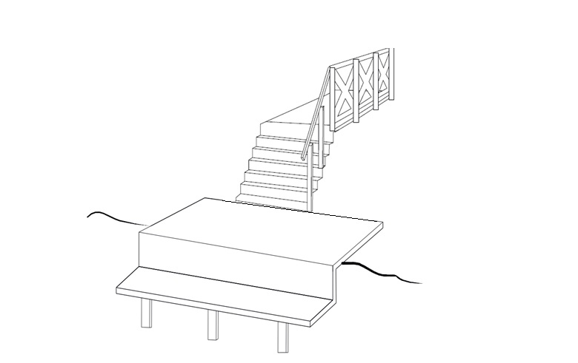

Pomosty stałe zostały zaprojektowane jako pomosty w kształcie litery „T” o długości nie przekraczającej 25 m, szerokości 3,0 m i wysokości maksymalnej nie przekraczającej 2,5 m. Pomost wykonany zostanie z elementów drewnianych i stalowych. Osadzony będzie na palach z rur drewnianych wbijanych w dno cieku wodnego w sposób gwarantujący stabilność. Pomost będzie dzielił się na następujące części: platformę górną, schody, łącznik platformy oraz platformę dolną.
Poszycie platformy dolnej zostanie wykonane z desek z drewna liściastego impregnowanego o szerokości 5 cm i grubości 4 cm, mocowanych gwoździami do poprzecznych desek konstrukcyjnych. Deski zostaną zamontowane w układzie poprzecznym.
Platforma dolna i górna będzie połączona przy pomocy łącznika oraz stopni drewnianych o szerokości 1,64 m i wysokości 22 cm. Stopnie wykonane zostaną z desek o szerokości 22 cm i grubości 4 cm, wzmocnione do spodu policzkiem drewnianym o grubości 5 cm.
Poszycie platformy górnej wykonane zostanie z desek z drewna liściastego impregnowanego o szerokości 10 cm i grubości 4 cm, mocowanych gwoździami do poprzecznych desek konstrukcyjnych. Deski zostaną zamontowane w układzie poprzecznym. Pomost zostanie zabezpieczony barierkami. Platforma zostanie wzmocniona metalowymi narożnikami. Z pomostów będzie możliwe zejście na brzeg.
Wszystkie elementy metalowe zostaną zabezpieczone antykorozyjnie przez ocynkowanie. Elementy drewniane zostaną zabezpieczone preparatami wodochronnymi i grzybobójczymi.
Zabezpieczenia te zostaną wykonane w warunkach warsztatowych poza terenem realizacji inwestycji.

Warunki wykonania pomostów
Wykonanie robót budowlanych obejmuje:
- Przygotowanie oraz zabezpieczenie terenu pod budowę.
- Przygotowanie materiałów budowlanych
- Wykonanie zabezpieczeń impregnacyjnych i grzybobójczych elementów drewnianych metodą ciśnieniową poza miejscem posadowienia konstrukcji w sposób niezagrażający środowisku naturalnemu.
- Wykonanie zabezpieczeń antykorozyjnych elementów – poza miejscem posadowienia pomostów.
- Przygotowanie konstrukcji pomostu gotowej do osadzenia na palach.
- Transport gotowych elementów na miejsce wykonania zamówienia samochodem przystosowanym do bezpiecznego przewozu w/w elementów.
- Wbicie pali drewnianych.
- Osadzenie konstrukcji pomostu na palach.
- Wykonanie łączenia pomostu z brzegiem rzeki.
Zamontowanie elementów dodatkowych – polderów, balustrad itp.

TARAS
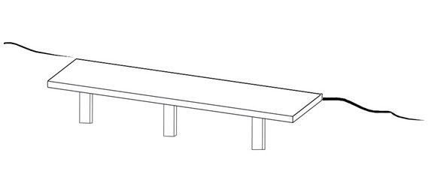
Tarasy zaprojektowano w kształcie prostokąta o wymiarach 3,0 m x 1,5 m. Tarasy wykonane zostaną z elementów drewnianych i stalowych. Osadzone będą na palach z rur drewnianych impregnowanych i betonowanych w podłożu, o wymiarach 18 cm x 18 cm, wbijanych dno cieku wodnego w sposób gwarantujący stabilność.
Poszycie tarasów zostanie wykonane z desek z drewna liściastego impregnowanego o szerokości 5 cm i grubości 4 cm, mocowanych gwoździami do poprzecznych desek konstrukcyjnych. Deski zostaną zamontowane w układzie poprzecznym. Belki konstrukcyjne zostaną wykonane z drewna liściastego impregnowanego o wymiarach 5 cm x 16 cm. Zostaną skręcone słupami konstrukcyjnymi. Z tarasów będzie możliwe zejście na brzeg.
Wszystkie elementy metalowe zostaną zabezpieczone antykorozyjnie przez ocynkowanie. Elementy drewniane zostaną zabezpieczone preparatami wodochronnymi i grzybobójczymi.
Zabezpieczenia te zostaną wykonane w warunkach warsztatowych poza terenem realizacji inwestycji.
Warunki wykonania tarasów
Wykonanie robót budowlanych obejmuje:
- Przygotowanie oraz zabezpieczenie terenu pod budowę.
- Przygotowanie materiałów budowlanych
- Wykonanie zabezpieczeń impregnacyjnych i grzybobójczych elementów drewnianych metodą ciśnieniową poza miejscem posadowienia konstrukcji w sposób niezagrażający środowisku naturalnemu.
- Wykonanie zabezpieczeń antykorozyjnych elementów poza miejscem posadowienia tarasów.
- Przygotowanie konstrukcji tarasu gotowej do osadzenia na palach.
- Transport gotowych elementów na miejsce wykonania zamówienia samochodem przystosowanym do bezpiecznego przewozu w/w elementów.
- Wbicie drewnianych pali.
- Osadzenie konstrukcji tarasu na palach.
- Wykonanie łączenia tarasu z brzegiem rzeki.

TABLICA INFORMACYJNA
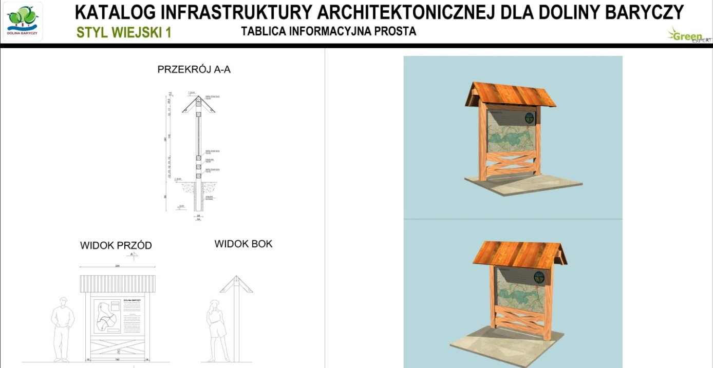

- Słup (kantówka), 14x14x293 cm, 2 szt., drewno impregnowane
- belka(kantówka), 14x14x208 cm, 1 szt., drewno impregnowane
- belka(kantówka), 12x12x150 cm, 2szt., drewno impregnowane
- deska 3x150x110 cm, 1szt. ,drewno impregnowane
- obsypka żwirowa, 0,06 m3
- krokiew 5x10x64 cm, 10 szt. ,drewno impregnowane
- łaty 5x4 cm, 7.76 mb, drewno impregnowane
- Pokrycie dachu (deska) 1,33 m2, drewno impregnowane
- tablica 4x150x110 cm, 1,65 m2, dibond

TABLICA Z OZNAKOWANIEM SZLAKU KAJAKOWEGO
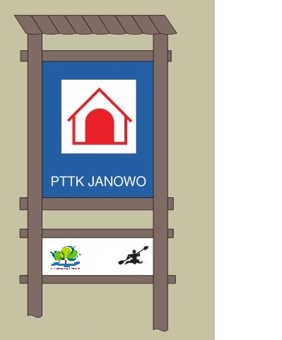
- drewno sosnowe, malowane, impregnowane preparatem zapobiegającym powstawaniu pleśni i insektami
- 2 wydruki na dibondzie, solwentowe (solwent twardy) na foli wylewnej o rozdzielczości min. 300 dpi zabezpieczony folią UV o podwyższonej wytrzymałości
- obsybka żwirowa, częśc wkopana powleczona masa bitumiczną

Wykonawca: Zamawiający:

